Betreft: Voorbereiding PI Q3 Dad’s Army (User story’s) 0.2

Datum: 24-06-2022

Door: Pico

Dit document is gedeeltelijk gebruikt tijdens de PI dagen voor kwartaal 3. De verschillende zaken die gebouwd moeten worden zijn uitgewerkt in user story beschrijvingen.

Gebruikersbeheerder-lite = GB-lite.   
Gebruikersadministratie-lite = GA-lite.

**Functionaliteit “Beheer: ww & blokkeren”**

In dit document worden schermafbeeldingen gebruikt van de huidige Classic ‘Beheer: ww & blokkeren’. Dit is gedaan om te proberen de bestaande functionaliteiten zo nauwkeurig als mogelijk te beschrijven. Dat wil niet per se zeggen dat alles één op één na gebouwd moet worden. Sommige functionaliteit is misschien ‘Nice to have’.

1. **Acces logging**

Uit de logging moet het volgende vastgesteld kunnen worden: **"Wie doet wat wanneer en waarom”.**   
Iedere keer wanneer er communicatie is tussen client en server dient er een logrecord te worden geschreven.

Wanneer om welke reden dan ook er geen logging plaats kan vinden (Voorbeeld: De log service is onbereikbaar) dan dient de transactie gestopt te worden en dient er een foutmelding getoond te worden op het scherm van de gebruiker.

Zie het document: GA Acces logging 0.5

*Logging moet ingebouwd worden voor alle hieronder beschreven scherm handelingen die een gebruiker doet.*

Zie: <https://suwinet-inkijk.atlassian.net/browse/AEB-1400>

<https://suwinet-inkijk.atlassian.net/browse/AEB-1401>

1. **Audit Logging**

Uit de logging moet het volgende vastgesteld kunnen worden: **"wie had op welk moment welke bevoegdheden en van wie heeft hij/zij deze verkregen".**

Er wordt een log record geschreven op het moment dat er een wijziging plaats vindt in het LDAP-bestand (Wijziging, Nieuw, Verwijderen) of wanneer er informatie wordt opgehaald uit het LDAP-bestand.

Wanneer om welke reden dan ook er geen logging plaats kan vinden (Voorbeeld: De log service is onbereikbaar) dan dient de transactie gestopt te worden en dient er een foutmelding getoond te worden op het scherm van de gebruiker.

Zie het document: GA Audit logging 0.5

*Logging moet ingebouwd worden voor alle hieronder beschreven communicatie met de LDAP-database.*

Zie: <https://suwinet-inkijk.atlassian.net/browse/AEB-1402>

<https://suwinet-inkijk.atlassian.net/browse/AEB-1403>

1. **Knop die ervoor zorgt dat je de “Beheer: ww & blokkeren” bereikt.**

Vanuit Inkijk Upgrade moet er een ‘knop’ of link gemaakt worden waardoor de “Beheer: ww & blokkeren” applicatie wordt geopend.



**Beschrijving**

Als GB-lite wil ik dat ik vanuit de ‘Inkijk Upgrade applicatie’ op een knop kunnen klikken waarna in een apart tabblad (zonder dat ik opnieuw moet inloggen) de GA-lite wordt opgestart zodat ik de wachtwoorden en accounts kan beheren van mijn collega’s.

**Acceptatiecriteria**

* GA-lite wordt opgestart op een nieuw tabblad.
* Er hoeft niet opnieuw ingelogd te worden.

1. **Knop afsluiten**

(Nieuw 14-07-2022) Wanneer een GB-lite de GA-lite heeft opgestart moet de applicatie ook afgesloten kunnen worden.

Er is een knop nodig om terug te keren naar Inkijk Upgrade (of de landingspagina).



**Beschrijving**

Als GB-lite wil ik een knop “Afsluiten” (of iets wat daar op lijkt) en dat wanneer ik op de knop klik, de GA-lite wordt afgesloten zodat de applicatie niet onnodig open blijft staan.

**Acceptatiecriteria**

* Er is een knop “Afsluiten” binnen de GA-lite applicatie.
* Wanneer er op de knop wordt geklikt wordt de applicatie afgesloten en kan niet meer gebruikt worden.

1. **Zoeken en navigeren naar de juiste map.**

Een beheerder moet door de mappen structuur kunnen navigeren zodat hij in de juiste map de accounts (gebruikers) kan vinden waarvoor het wachtwoord moet worden gereset of voor wie het account moet worden geblokkeerd of gedeblokkeerd.

**Beschrijving**

Als GB-lite wil ik kunnen navigeren binnen de organisaties en mappen waarvoor ik ben geautoriseerd zodat ik op die manier het juiste gebruikersaccount kan vinden en dat ik, nadat ik het gebruikersaccount heb aangeklikt op het detail scherm het wachtwoord en accountbeheer kan uitvoeren.

**Acceptatiecriteria**

* Het navigeren door de mappen kan door op ‘enter’ te klikken. (Geen ‘Zoek’ knop meer.)
* Alleen de mappen waarvoor de GB-lite geautoriseerd is worden getoond.
* Wanneer een map gebruikersaccounts bevat worden die getoond als tabel op het overzicht scherm.
* Het is mogelijk om door te klikken naar het detail scherm voor het beheer van het account.

1. **Tonen overzicht (lijst) met gebruikers uit een bepaalde map.**

Er wordt een lijst getoond met gebruiker accounts. Wanneer op één regel wordt geklikt dan worden er een detailscherm getoond waar de wachtwoord account beheer functies kunnen worden uitgevoerd.

*Deze functionaliteit is reeds gebouwd en kan hergebruikt worden.*

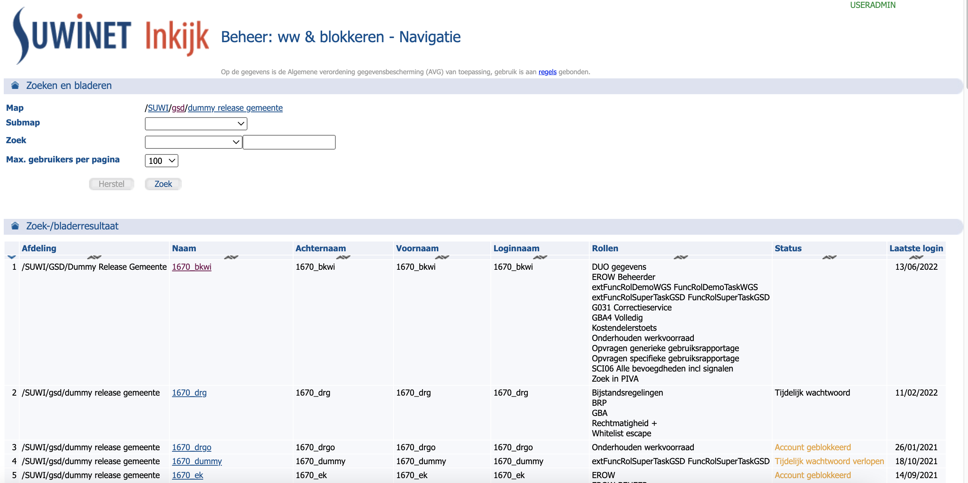

**Beschrijving**

Als GB-lite wil ik wanneer er in een map gebruiker accounts aanwezig zijn dat deze worden getoond in kolommen op het scherm zodat ik kan zien welke accounts er zijn in een bepaalde map.

**Acceptatiecriteria**

* De accounts die aanwezig zijn in de map worden getoond.

1. **Tonen van de detail gegevens van een gebruikersaccount.**

De detail gegevens van een gebruiker moet worden getoond op het scherm ter identificatie van de gebruiker.

*Deze functionaliteit is reeds gebouwd en kan hergebruikt worden.*

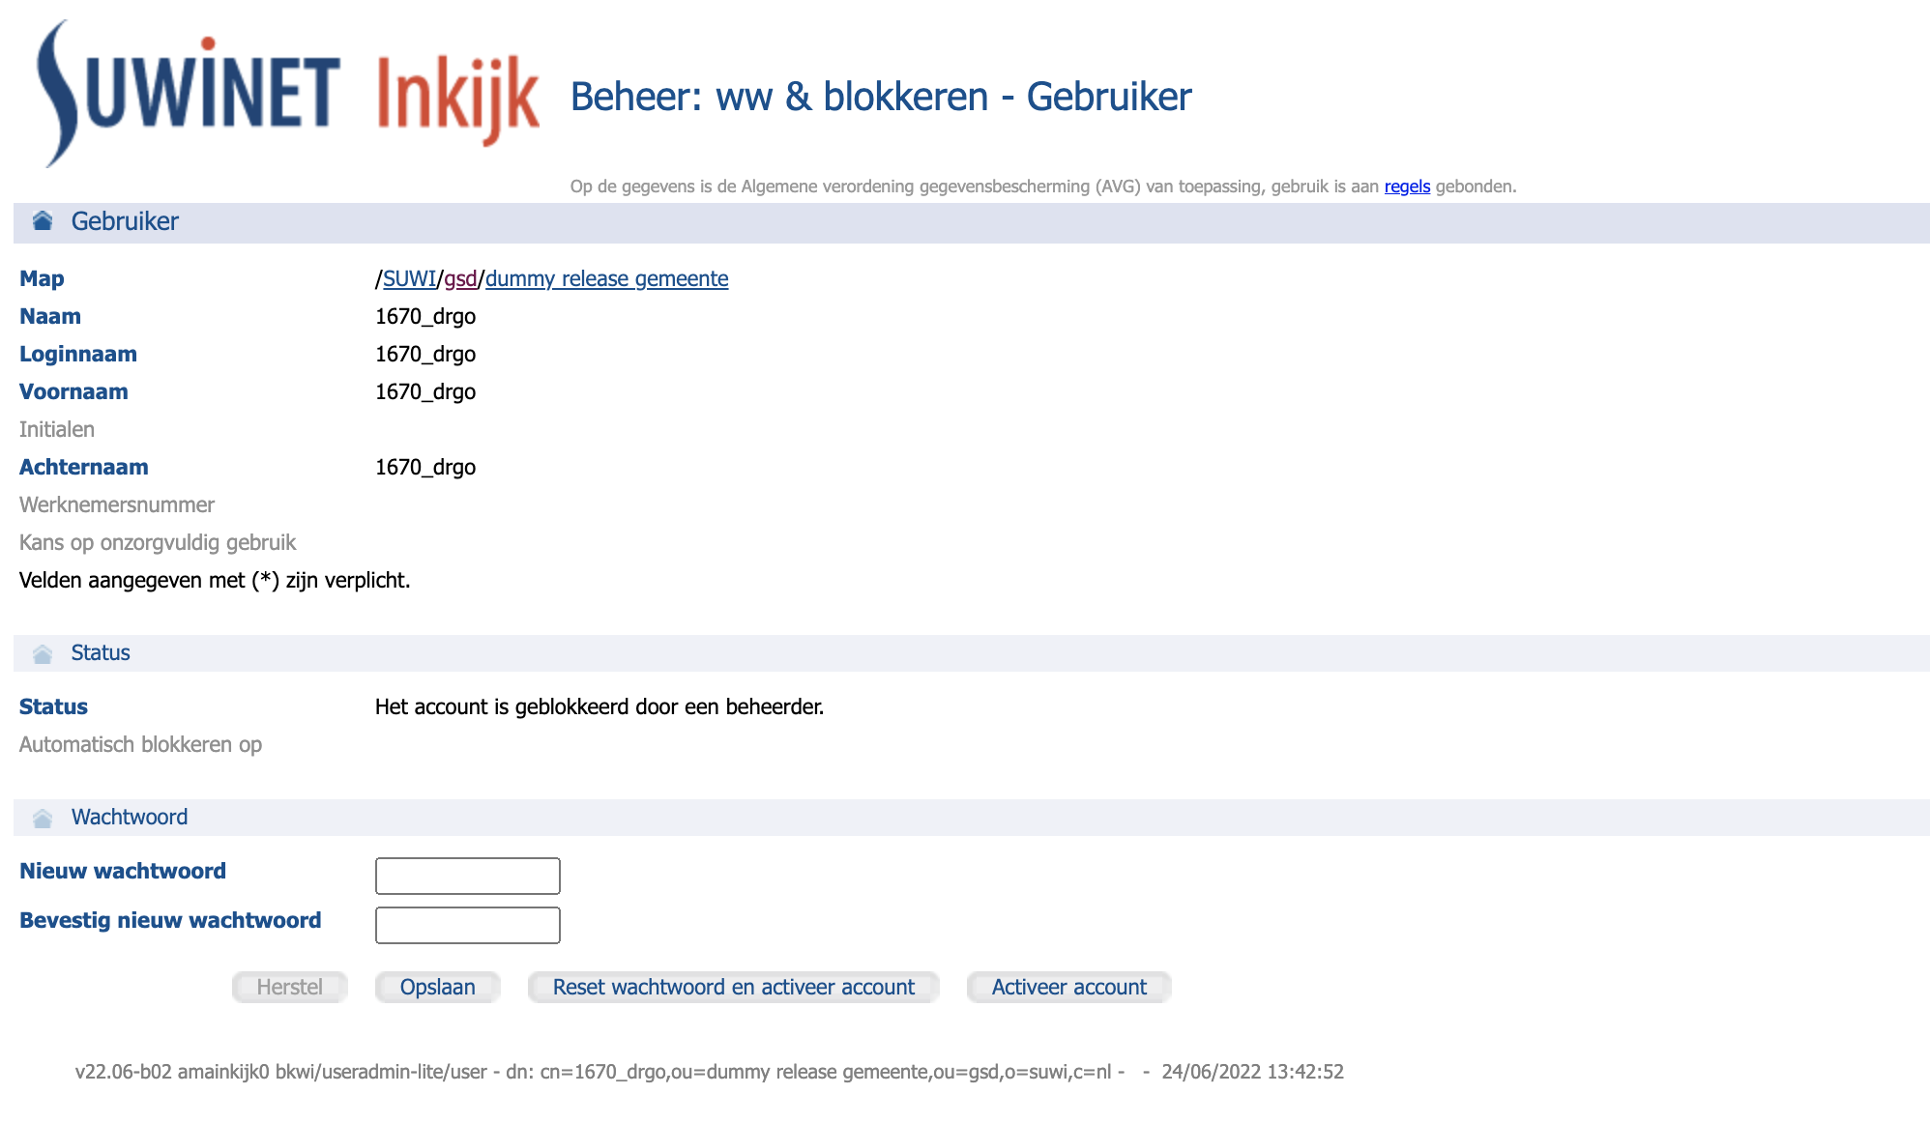

**Beschrijving**

Als GB-lite wil ik dat de detail gegevens van een gebruikeraccount worden getoond wanneer ik op een gebruiker account klik die voorkomt in de tabel op het overzicht scherm zodat ik het wachtwoord en accountbeheer kan uitvoeren.

**Acceptatiecriteria**

* Het detail scherm wordt getoond.

1. **Zoeken van één account.**

Een beheerder moet een gebruikers account kunnen vinden door te zoeken op één van de zoek criteria.

**Beschrijving**

*Deze user story is gesplitst zodat hij iets kleiner wordt. Het zoeken op ‘Inlognaam’ is waarschijnlijk de meest gebruikte.*

‘Inlognaam’

Als GB-lite wil ik kunnen zoeken op de ‘Inlognaam’ van een gebruiker waarna de gevonden resultaten worden getoond in de tabel op het overzicht scherm zodat, nadat ik het gebruiker account heb aangeklikt op het detail scherm het wachtwoord en accountbeheer kan uitvoeren.

**Acceptatiecriteria**

* Ik kan zoeken op ‘Inlognaam’ of een gedeelte van de inlognaam.
* De gevonden resultaten worden getoond in het tabel overzicht.
* Het is mogelijk om door te klikken naar het detail scherm voor het beheer van het account.

‘Zoeken op overige kolommen’

Als GB-lite wil ik kunnen zoeken op de ‘overige kolommen’ uit de tabel zodat ik een gebruikersaccount kan vinden, waarna de gevonden resultaten worden getoond in de tabel op het overzicht scherm zodat, ik nadat ik het gebruiker account heb aangeklikt op het detail scherm het wachtwoord en accountbeheer kan uitvoeren.

**Acceptatiecriteria**

* Ik kan zoeken op ‘de overige kolommen’ of een gedeelte daarvan.
* De gevonden resultaten worden getoond in het tabel overzicht.
* Het is mogelijk om door te klikken naar het detail scherm voor het beheer van het account.

1. **Terug naar de vorige map.**

Wanneer op de rij met ‘mappen’ wordt geklikt moet het mogelijk zijn om terug te gaan naar een eerder gekozen map.

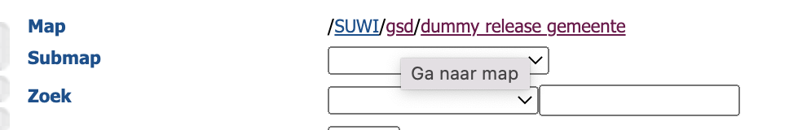

**Beschrijving**

Als GB-lite wil ik een mogelijkheid om terug te gaan naar een map in een hoger niveau zodat ik vandaaruit verder kan navigeren naar andere mappen.

**Acceptatiecriteria**

* Je moet terug kunnen navigeren naar een map in een hoger niveau.
* Wanneer er gebruiker accounts in die map zitten, waarnaar toe is genavigeerd, moeten die worden getoond.
* Het is mogelijk om door te klikken naar het detail scherm voor het beheer van het account.

1. **Kiezen van het aantal te tonen gebruikersaccounts op het scherm.**

Er moet een mogelijk komen om het aantal gebruikers te kiezen die getoond worden op het scherm. **Let op:** De keuze die een beheerder maakt van het aantal te tonen gebruikers wordt (ergens) opgeslagen bij de instellingen van een gebruiker.

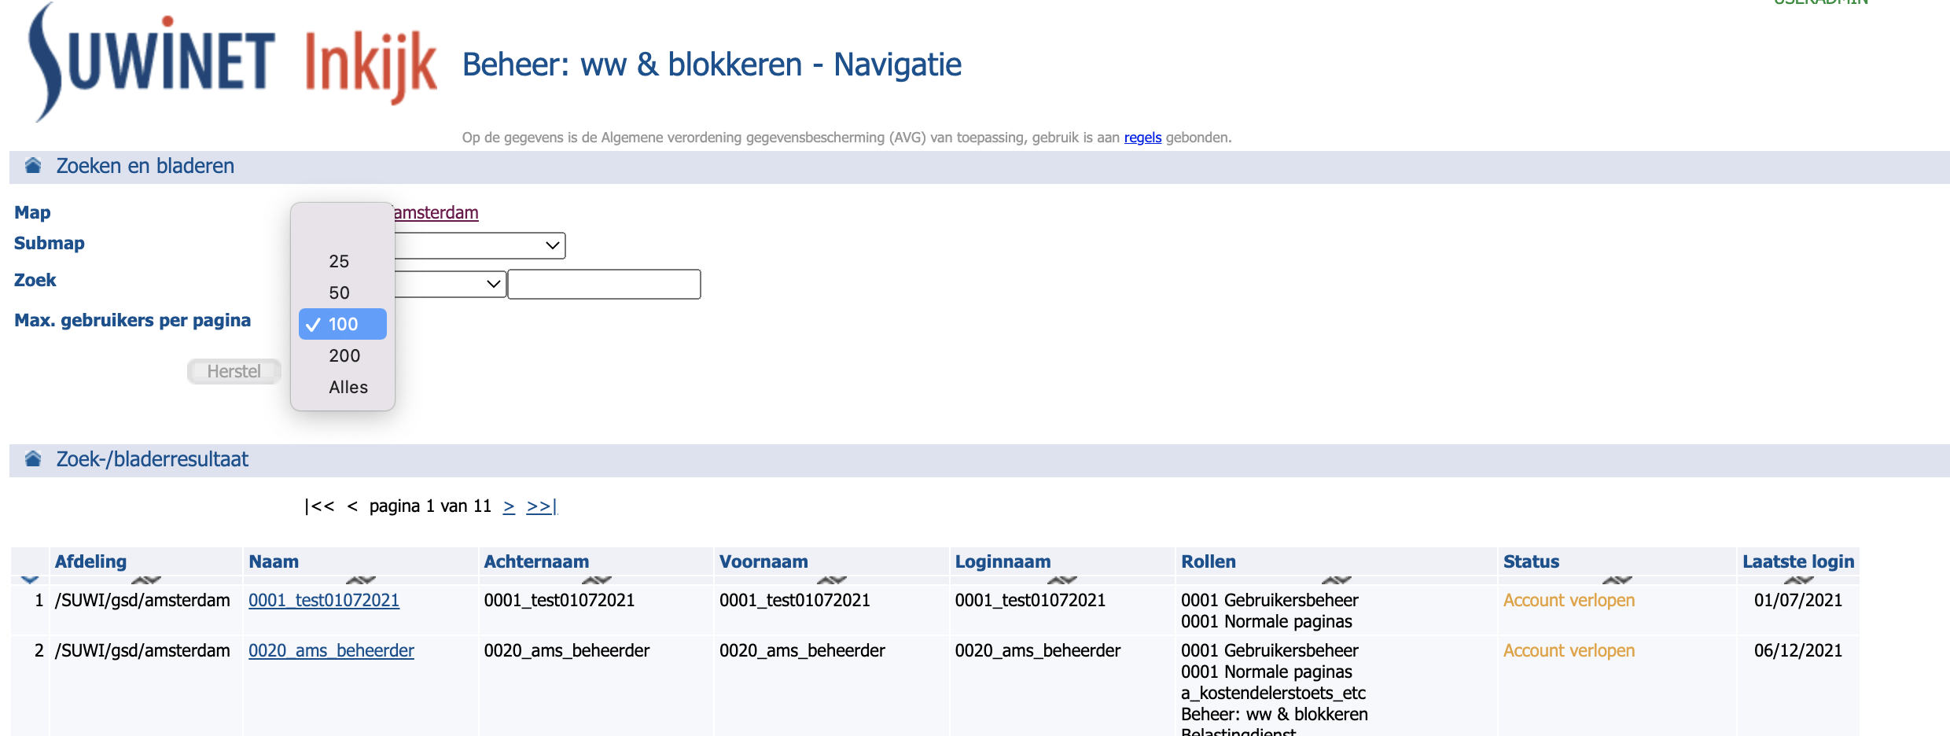



**Beschrijving**

Als GB-lite wil ik een mogelijkheid om het aantal regels wat getoond wordt in de tabel op het overzicht scherm door mij kan worden ingesteld zodat ik zelf kan bepalen hoeveel gebruiker accounts ik te zien krijg in het tabel overzicht.

**Acceptatiecriteria**

* Er wordt een scherm getoond waarbij ik kan het aantal kan aangeven.
* Het aantal kan zijn 25, 50, 100, 200 of alles.
* Het gekozen aantal wordt onthouden, binnen mijn profiel zodat wanneer ik opnieuw inlog het aantaal regels te zien krijg waarvoor ik heb gekozen. (Dit moeten we nog uitzoeken!!!)

1. **Bladeren door de pagina’s**

Wanneer het aantal gebruiker accounts te veel zijn om te tonen op een pagina moet het mogelijk zijn om eenvoudig door de pagina’s te bladeren.

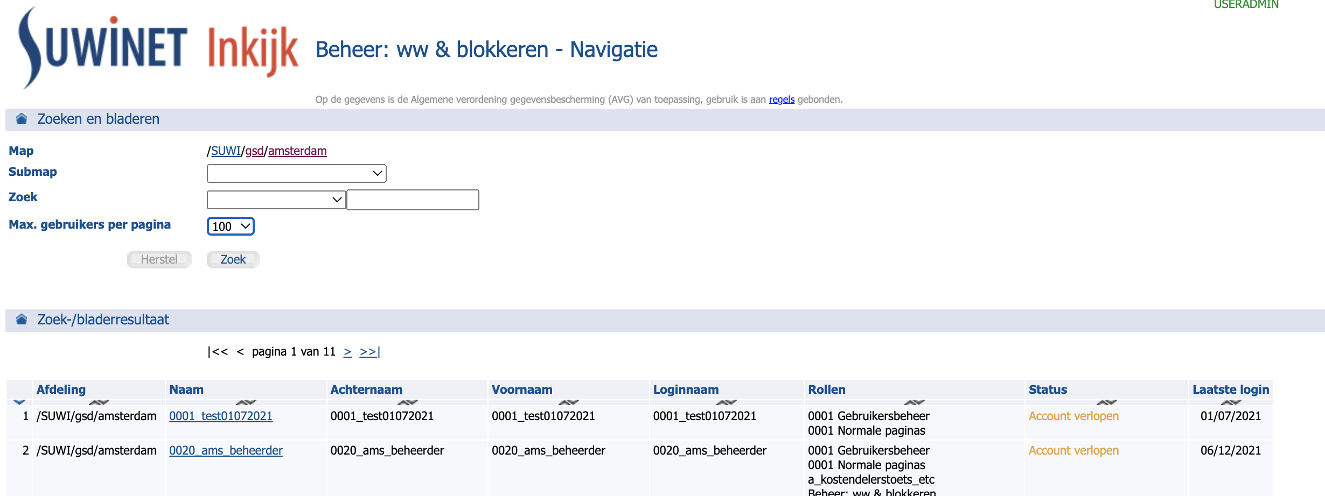

**Beschrijving**

Als GB-lite wil ik kunnen bladeren door de gevonden gebruiker accounts wanneer die niet allemaal op het scherm passen zodat ik de gebruiker account kan vinden die ik moet beheren.

**Acceptatiecriteria**

* Er wordt een scherm getoond waarbij ik kan het aantal kan aangeven.
* Het aantal kan zijn 25, 50, 100, 200 of alles.
* Het gekozen aantal wordt onthouden, binnen mijn profiel zodat wanneer ik opnieuw inlog het aantaal regels te zien krijg waarvoor ik heb gekozen. (Dit moeten we nog uitzoeken!!!)

**In het vervolg van het document worden de verschillende functionele onderdelen beschreven die voorkomen op het detailscherm.**



1. **Tonen van de status van een account.**

De status van een account wordt getoond in tekst. Deze tekst wordt (ergens) opgeslagen.

De teksten zijn terug te vinden in de Password-and-session-policy.apt file.

**Beschrijving 1**

Tonen status

Als GB-lite wil ik dat de status wordt getoond van een account zodat ik kan zien hoe de stand van zaken van het account is.

**Acceptatiecriteria**

* De status van de account wordt opgehaald en getoond.
* Het is een andere omschrijving van de status dan de status die getoond wordt in oranje op het tabel overzicht.

**Beschrijving 2**

Wijzigen status

Als GB-lite wil ik dat de status wordt gewijzigd (en getoond) wanneer ik een actie op het account heb uitgevoerd zodat ik kan controleren dat mijn actie juist is uitgevoerd.

**Acceptatiecriteria**

* De status van de account wordt gewijzigd na een actie.
* De gewijzigde status wordt opgeslagen.

1. **Wijzigen van een wachtwoord door een beheerder.**

Het moet mogelijk zijn dat een gebruikersbeheerder zelf een wachtwoord verzint en dat deze opgeslagen wordt door te klicken op de knop ‘Opslaan’.

*Deze functionaliteit is reeds gebouwd en kan hergebruikt worden.*

**Beschrijving**

Als GB-lite wil ik een mogelijkheid hebben om zelf een wachtwoord te verzinnen en te kunnen voeren en dat het account wordt gedeblokkeerd zodat ik het nieuwe wachtwoord kan doorgeven aan de betreffende gebruiker en de gebruiker weer kan inloggen.

**Acceptatiecriteria**

* Er komen twee velden waar ik twee keer hetzelfde wachtwoord kan invoeren.
* De twee wachtwoorden moet precies gelijk zijn. Mocht dit niet het geval zijn volgt er een melding.
* Het account wordt gedeblokkeerd wanneer deze is geblokkeerd.
* Het wachtwoord wat is opgegeven door de GB-lite wordt opgeslagen.

1. **Knop: Rest wachtwoord en activeer account**

Wanneer op de knop geklikt wordt het account geactiveerd en wordt er een wachtwoord gegenereerd.



**Beschrijving**

Als GB-lite wil ik een knop ‘Reset wachtwoord en activeer account’ en wanneer ik op de knop klik wil ik dat het account wordt geactiveerd en er wachtwoord wordt gegenereerd zodat ik het gegenereerde wachtwoord kan doorgeven aan de gebruiker en de gebruiker weer kan inloggen.

**Acceptatiecriteria**

* Het account wordt geactiveerd.
* Er wordt een wachtwoord gegenereerd van tenminste 10 posities.
* Het genereerde wachtwoord wordt getoond op het scherm.

1. **Knoppen: Activeer account en blokkeer account**

Wanneer een account is geblokkeerd verschijnt er op het scherm een knop ‘Activeer account’ wanneer een account actief is staat er op het scherm een knop ‘Blokkeer account’.



**Beschrijving**

Als GB-lite wil ik een knop ‘Blokkeer account’ wanneer een account is geactiveerd en een knop ‘Activeer account’ wanneer een account is geblokkeerd zodat ik doormiddel van deze knoppen een account kan deactiveren of activeren.

**Acceptatiecriteria**

* Het betreft één knop met 2 functies. Indien account geblokkeerd dan ‘Activeer account’ en indien het account actief is dan ‘Blokkeer account’.
* Afhankelijk van de staat van de knop wordt het account geblokkeerd of gedeblokkeerd.
* Bij het deblokkeren van een account wordt er geen nieuw wachtwoord aangemaakt.

1. **Knop ‘Navigatie’ om terug te gaan naar het overzicht met de gebruikers in een map.**

Er is een knop nodig die ervoor zorgt dat de gebruiker weer teruggaat naar het overzicht met de gebruikers in een bepaalde map.

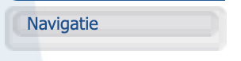

**Beschrijving**

Als GB-lite wil ik een knop ‘Navigatie’. Wanneer ik op deze knop klik wil ik terug naar het overzicht van gebruiker accounts in de map waar in ik zit zodat ik het beheer kan uitvoeren van een ander gebruiker account.

**Acceptatiecriteria**

* Er is een knop ‘Navigatie’ (Mag ook een andere naam zijn)
* Wanneer op de knop wordt geklikt wordt het tabel overzicht scherm getoond met de gebruiker account van de map waarin ik mij bevond.

1. **Terug naar de vorige map.**

Het moet mogelijk zijn om vanuit het beheer scherm terug te gaan naar een lege pagina waarin die map wordt getoond.

**Beschrijving**

Als GB-lite wil ik dat het mogelijk is om in de mappen structuur te kunnen klikken en ik weer in het overzicht scherm kom en indien aanwezig de gebruikersaccounts in de tabel op het overzicht scherm zie zodat ik het beheer kan uitvoeren van een ander gebruiker account.

**Acceptatiecriteria**

* Het is mogelijk om via de mappen structuur terug te gaan naar het overzicht scherm.
* Wanneer er in de map gebruikers accounts zijn worden die getoond.